PresseINFORMATION
Ulm, 2. April 2013

tkv-Tochterfirma MOVE it ist Hauptsponsor des ZKRD Charity Radrennens
Erlöse kommen dem Förderkreis für tumor- und leukämiekranke Kinder Ulm e.V. zugute

Bereits zum zweiten Mal findet am 5. Mai 2013 auf dem Ulmer Münsterplatz das ZKRD Charity Radrennen sowie die anschließende ZKRD Spendenrunde statt. In diesem Jahr starten die Radrennfahrer unter dem Logo der Ulmer MOVE it GmbH. Das Tochterunternehmen der tkv Transport-Kälte-Vertrieb GmbH bietet Elektrofahrzeuge der US-Marke „Club Car“ als modifizierte Nutzfahrzeuge für den kommunalen Einsatz an. Diese kommen auch direkt bei der Veranstaltung – beispielsweise als Transportfahrzeug für Fotografen – zum Einsatz. Beim ZKRD Charity Radrennen legen rund 60 Radfahrer in Fünfer-Teams 40 Runden auf der einen Kilometer langen Strecke um das Münster zurück. Die Startgebühr beträgt 35 Euro pro Teammitglied und kommt zu 100 Prozent dem Förderkreis für tumor- und leukämiekranke Kinder Ulm e.V. zugute. Die beiden MOVE it-Geschäftsführer Herwig Kiesling und Achim Bundschuh nahmen die Möglichkeit, dieses Ereignis zu unterstützen, gerne wahr. „Soziales Engagement wird bei der tkv-Gruppe schon immer gelebt. Wenn es sich dabei auch noch um ein sportliches Event handelt – umso besser“. Bei der anschließend stattfindenden ZKRD Spendenrunde sind die beiden Geschäftsführer mit ihren Mitarbeitern ebenfalls dabei.

Radrenn-Teams aus regionalen Unternehmen sowie freie Fahrer messen sich wieder beim ZKRD Charity Radrennen. Im Anschluss wird die Streckenführung auf 400 Meter für die ZKRD Spendenrunde verkürzt. Ob die Teilnehmer ihre Runden laufen, den Roller oder Inline-Skater nutzen, ist ihnen freigestellt. Vor dem Start erhalten sie wie die Radfahrer eine Startnummer. In diese ist ein Chip integriert, über den die Anzahl der gelaufenen Runden festgehalten wird. Für jede vollendete Runde geht ein Euro an den Förderkreis für tumor- und leukämiekranke Kinder Ulm e.V. Hierfür konnten weitere Ulmer Unternehmen als Sponsoren gewonnen werden. Auch wenn das Radrennen wegen schlechter Wetterbedingungen im letzten Jahr abgebrochen werden musste, die Radfahrer faszinierten das Publikum. Viele feuerten die Renn-Teams bis zum Schluss an und nahmen anschließend an der ZKRD Spendenrunde teil. Das Ergebnis kann sich sehen lassen: Über 6.000 Euro wurden im letzten Jahr für den Förderkreis für tumor- und leukämiekranke Kinder Ulm e.V. gesammelt. Aus diesem Grund haben sich die Verantwortlichen dazu entschlossen, die Veranstaltung erneut zu organisieren.

Bildmaterial:

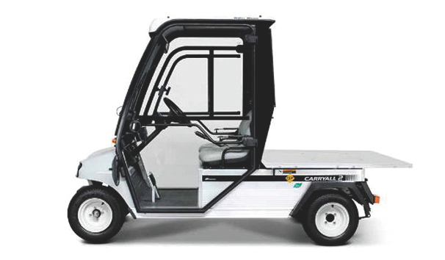
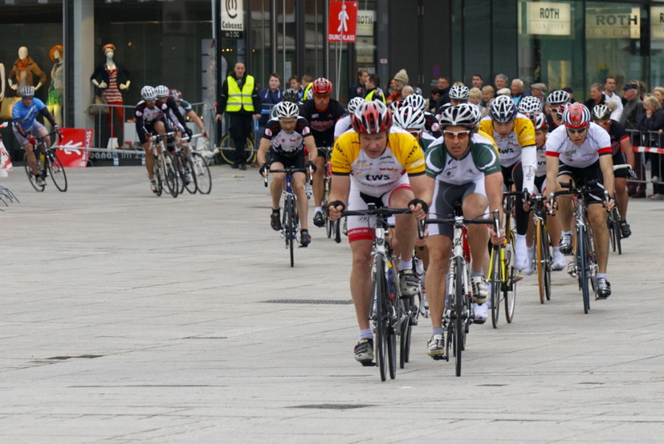

Rennfahrer beim ersten ZKRD Charity-Radrennen 2012 Elektro-Fahrzeug der Marke „Club Car“

Weitere Informationen:  MOVE it GmbH Intelligente Nutzfahrzeuglösungen  Rudi Schäl, Direktor Marketing und Solutions  Himmelweiler 9 - 89081 Ulm  Tel.: 0731 - 802094 -01  PC-Fax: 0731 - 96643 -775  r.schael@move-it-vehicles.com  www.move-it-vehicles.com | Pressearbeit:  Press’n’Relations GmbH  Bruno Lukas  Magirusstraße 33 - 89077 Ulm  Telefon: 0731-9628717  Telefax: 0731-9628797  blu@press-n-relations.de  www.press-n-relations.de

MOVE it GmbH

Die „MOVE it GmbH Intelligente Nutzfahrzeuglösungen“ mit Sitz in Ulm wurde im August 2012 gegründet. MOVE it ist ein Tochterunternehmen der tkv* Transport-Kälte-Vertrieb GmbH, eines seit über 40 Jahren im Nutzfahrzeug- und Logistikbereich tätigen Handels- und Dienstleistungsunternehmens. Das Geschäftsmodell von MOVE it ist, aus bestehenden Produkten und Technologien intelligente, kunden- und anwendungsspezifische Lösungen für den Güter- und Personentransport auf Basis von Elektro- und Leichtbaufahrzeugen zu schaffen. MOVE it ist autorisierter Vertriebspartner von Club Car, dem mit über 2 Millionen produzierten Einheiten weltweit größten Hersteller elektrisch angetriebener Leichtbaufahrzeuge.

